202４年５月 英会話サロン “English Café” 月会費：10,000円（月5回）12,000円 (取り放題） or 1回3,000円
Sun. | Mon. | Tues. | Wed. | Thurs |  | Fri. | Sat.
お知らせ：  - 5/1-6まで、ゴールデンウィークでお休みです。  - Session@Cafe de Paris(Kitanocho, Kobe)  May 12, Sunday 15:00-  w/糸原摩理(p), Robert Ahad(vo/p),  砂川雅城（b）、伊藤ゆり(d)  Amar Armani（スペインマジョルカ島で有名なミュージシャンとのコラボレーションもお楽しみいただけます！） ぜひ！  - 新たにTOEICクラスを開講しています。  - 5月10日の英会話サロンはIan先生が代講いたします。 よろしくお願いいたします！ |  |  | 1 2 3 4  Happy Golden Week Holidays!!
5  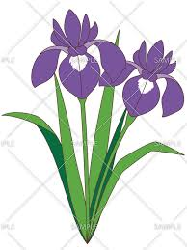 | 6 | 7  10:00 – 11:30 英会話(B/C)  Stephen  19:30 - 21:00  お仕事帰りの英会話 Stephen | 8  10:00 – 11:30 英会話(A) Stephen  11:30 – 13:00 英会話(B/C) Stephen | 9  10:00 – 11:30 英会話(B/C) Sam |  | 10  10:00 – 11:30 英会話(A) Ian  11:30 – 13:00 英会話(B/C) Ian | 11  16:00–17:30 Ian Business English Café
12 Session@  Cafe de Paris | 13 | 14  10:00 – 11:30 英会話(B/C)  Stephen  19:30 - 21:00  お仕事帰りの英会話 Stephen | 15  10:00 – 11:30 英会話(A) Stephen  11:30 – 13:00 英会話(B/C) Stephen | 16  10:00 – 11:30 英会話(B/C) Sam |  | 17  10:00 – 11:30 英会話(A) Sam  11:30 – 13:00 英会話(B/C) Sam | 18  16:00–17:30 Ian Business English Café
19 | 20 | 21  10:00 – 11:30 英会話(B/C)  Stephen  19:30 - 21:00  お仕事帰りの英会話 Stephen | 22  10:00 – 11:30 英会話(A) Stephen  11:30 – 13:00 英会話(B/C) Stephen | 23  10:00 – 11:30 英会話(B/C) Sam |  | 24  10:00 – 11:30 英会話(A) Sam  11:30 – 13:00 英会話(B/C) Sam | 25  16:00–17:30 Ian Business English Café
26  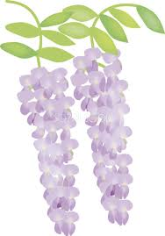 | 27 | 28  10:00 – 11:30 英会話(B/C)  Stephen  19:30 - 21:00  お仕事帰りの英会話 Stephen | 29  10:00 – 11:30 英会話(A) Stephen  11:30 – 13:00 英会話(B/C) Stephen |  | 30  10:00 – 11:30 英会話(B/C) Sam | 31  10:00 – 11:30 英会話(A) Sam  11:30 – 13:00 英会話(B/C) Sam

